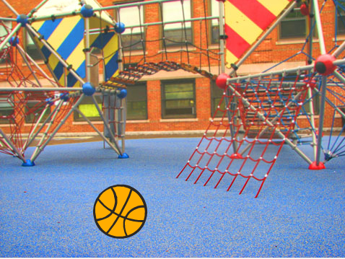
Žoga
Navodilo:
Nekdo je na igrišču pozabil žogo. Zapiha veter in žoga se začne kotaliti po igrišču sem ter tja, ter celo malo poskakuje.
Napiši program tako, da se žoga ves čas premika, če pa se dotakne roba prizorišča, se odbije.
Namig:
Izberemo ozadje in figuro glede na tematiko naloge.
Žoga se bo kotalila od trenutka, ko bomo pritisnili na zeleno zastavico, dokler ne pritisnemo rdečega znaka za zaustavitev naloge. To pomeni ves čas. Poiskati moramo tak blok, ki bo ves čas ponavljal ukaze, ki bodo v njem napisani.
Namig: nahaja se med rumenimi bloki za upravljanje (»za vedno«).
V zanko »za vedno« tako potem vstavimo ukaze za premikanje, da se žoga premika. (»npr.: pojdi 10 korakov«)
Če program zaženemo sedaj, se nam lahko zgodi, da žoga pobegne z vidnega polja. Tako za ukazom za premikanje dodamo še ukaz, odbij se, če si na robu in žoga se bo sedaj odbijala in ne bo ušla iz vidne površine.
Problem nastane, če se žoga začne premikati le levo in desno. Zato je potrebno žogo pred prvim izvajanjem malce zasukati, da se le-ta začne odbijati pod nekim kotom. To naredimo le pred prvim izvajanjem in tega niti ne dodamo v kodo. Ko je figura žoge izbrana, le dvakrat kliknemo ukaz za spreminjanje kotov. Kot naj bo na primer velik: 15º.
Shrani kot: ŽOGA

Dodatno:
- Razmislite, kako bi pohitrili premikanje žoge in kako bi jo upočasnili.
- Kot dodatno nalogo naj namesto, da se žoga vrti in odbija v vse smeri, nalogo izdelate tako, da se žoga odbija od tal.

